ΘΕΜΑ 2^{ο}
2.1 Να γράψετε τους αριθμούς 1, 2, 3 από τη στήλη Α και δίπλα ένα από τα γράμματα α, β, γ, δ, της στήλης Β που δίνει τη σωστή αντιστοίχιση. Σημειώνεται ότι ένα (1) γράμμα από τη στήλη Β θα περισσέψει.
ΣΤΗΛΗ Α | ΣΤΗΛΗ Β
1.  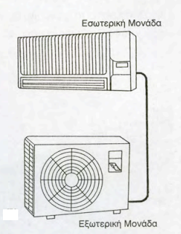 | α. Κλιματιστική μονάδα δωματίου που τοποθετείται σε τρύπα που ανοίγεται τον τοίχο.
2.  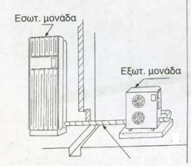 | β. Μονάδα διαιρούμενου τύπου (Split Type).
3.  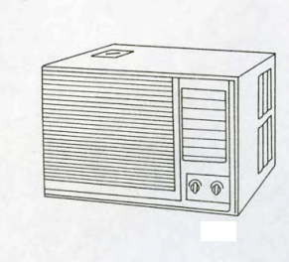 | γ. Ημικεντρική μονάδα διαιρούμενου τύπου με υδρόψυκτο συμπυκνωτή.
 | δ. Ημικεντρική μονάδα διαιρούμενου τύπου (Split Type) με αερόψυκτο συμπυκνωτή.
Μονάδες 9

2.2 Να χαρακτηρίσετε τις προτάσεις που ακολουθούν, γράφοντας δίπλα στο γράμμα που αντιστοιχεί σε κάθε πρόταση τη λέξη Σωστό, αν η πρόταση είναι σωστή ή τη λέξη Λάθος, αν η πρόταση είναι λανθασμένη.
α. Ανάλογα του σκοπού για τον οποίο γίνεται ο κλιματισμός ενός χώρου, οι εγκαταστάσεις κλιματισμού χωρίζονται σε εγκαταστάσεις άνεσης και σε εγκαταστάσεις επαγγελματικού ή βιομηχανικού τύπου.
β. Κλιματισμός είναι η διαδικασία με την οποία μπορούμε να επιτύχουμε και να διατηρήσουμε τεχνητές συνθήκες υγιεινής και άνεσης σε ένα κλειστό χώρο.
γ. Οι ημικεντρικές μονάδες μπορεί να είναι μόνο διαιρούμενου τύπου.
δ. Οι ημικεντρικές μονάδες είναι είτε υδρόψυκτες είτε αερόψυκτες.
Μονάδες 16

